企业邮单点开发示例使用说明

一、环境说明
jdk 1.7及以上。下载链接：
https://www.oracle.com/technetwork/java/javase/downloads/java-archive-downloads-javase7-521261.html

tomca7及以上。下载链接：
https://tomcat.apache.org/download-70.cgi
IntellIJ IDEA 2017及以上(本文档中简称idea)。下载链接：
https://www.jetbrains.com/idea/download/#section=windows

二、导入示例工程
第一次使用idea, 可在idea欢迎界面上点击Open。如果已在使用idea，在主界面左上角选择File->Open。找到exmailssodemo工程目录，点击ok即可打开工程。
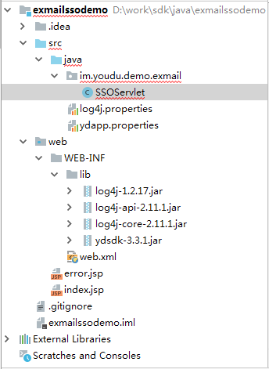
SSOServlet: 单点登录主程序
ydapp.properties: 有度服务相关参数配置
log4j.properties: log4j日志文件配置
示例工程测试结果标准：在有度客户端主界面点击企业邮箱按钮，跳转到http://youdu.im

三、配置tomcat
请预先下载好tomcat7。
在idea主界面右上角点击Add Configuration。
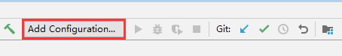

进入配置界面，点击左上角的+号->Tomcat Server->Local跳转到新增页面。
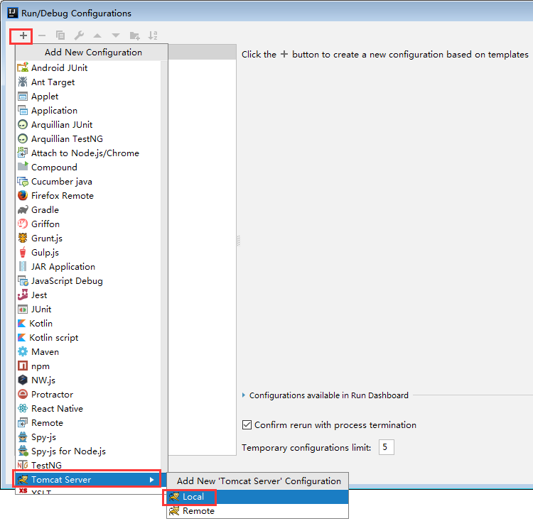

点击界面上的Configure新增tomcat配置，弹出的界面中TomcatHome栏请选择tomcat7的根目录，点击ok，再修改Name栏的值，再点击ok就配置好了tomcat。
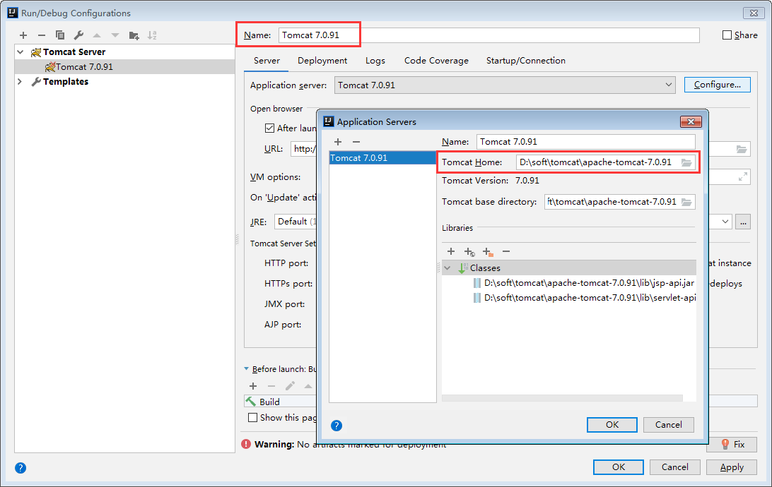

到这一步，在idea主界面右上角的下拉列表就可以选择配置好的tomcat7了。
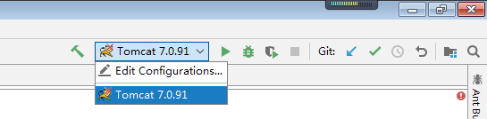

三、配置工程
打开工程后，在idea右上角打开结构界面：
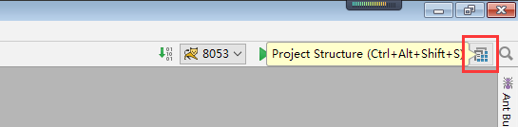
在这里主要需要进行Project、Modules和Artifacts的配置。

3.1 Project配置
这里的参数是idea全局的，打开任何工程项目都默认有效。
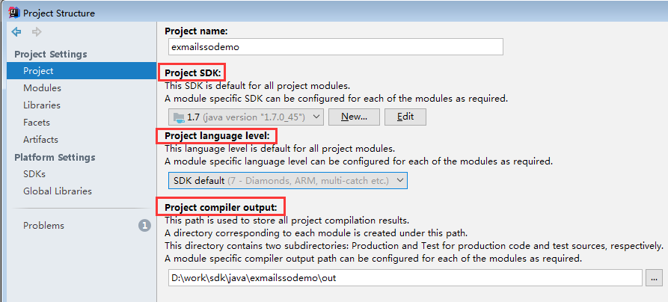
- Project SDK配置
请在下拉列表里选择需要编译的jdk版本，如果没有，请点击New来新增本地已安装的jdk版本。本项目请安装并选择jdk1.7

- Project language level配置
这里选择的是需要的最低版本的jdk特性。本项目工程没有使用jdk8及以上的特性，所以这里相应的选择7就可以。

- Project Complier output配置
这里配置的是idea工程项目的编译输出目录，可以配置到您的idea工作目录。

3.2 Modules配置
Idea里把任意项目都可以叫做module，所以这个配置就是专门针对exmailssodemo项目的配置。
- Sources配置
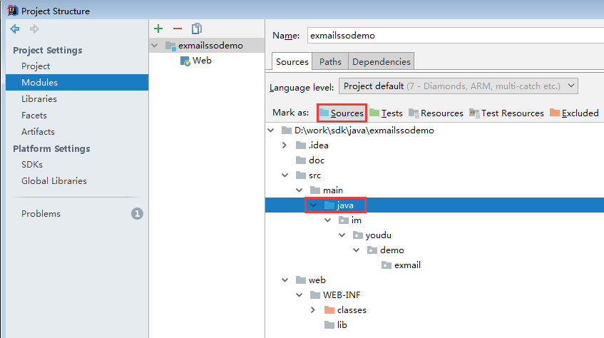
这里的language level就默认为idea的全局配置7就可以，然后选择java目录标记为Sources类型。

- Paths配置
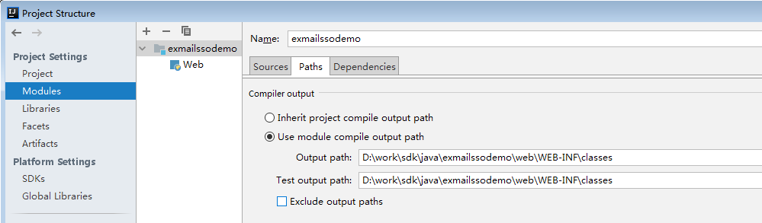
这里主要配置项目的编译输出目录。请指定输出目录到exmailssodemo\web\WEB-INF\classes目录下。

- Dependencies配置
这里配置的是项目依赖。Module SDK按默认选择1.7。
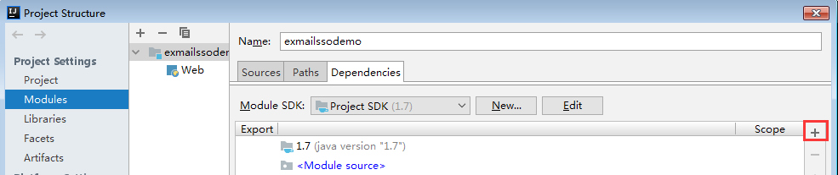

1、添加tomcat库：点击界面右边的+号->library，在弹出的对话框里选择配置好的tomcat。

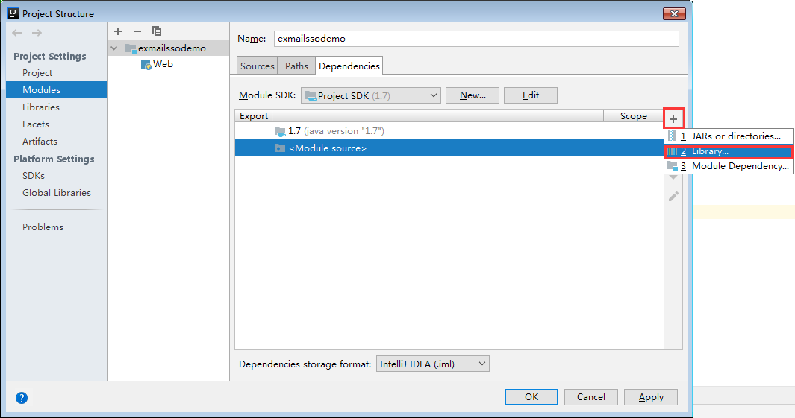
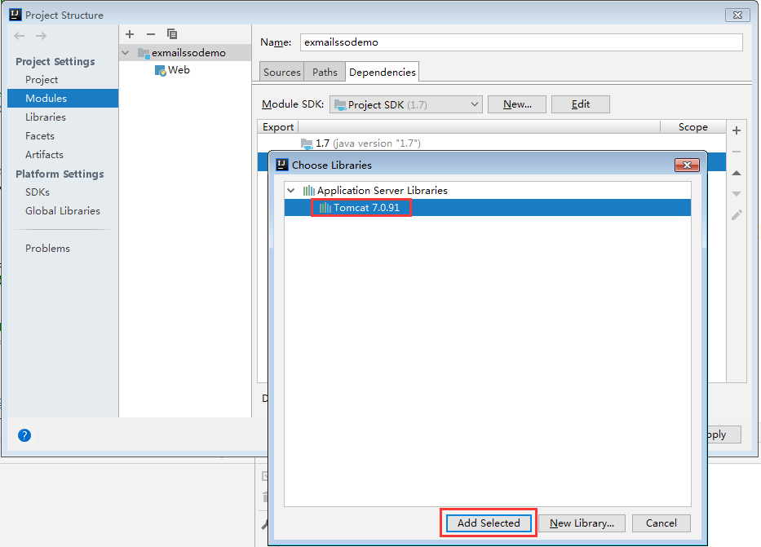

2、添加依赖包：点击界面右边的+号->jars or directories, 选择本工程目录的lib文件夹exmailssodemo\web\WEB-INF\lib，最后都打上勾，点击Apply。
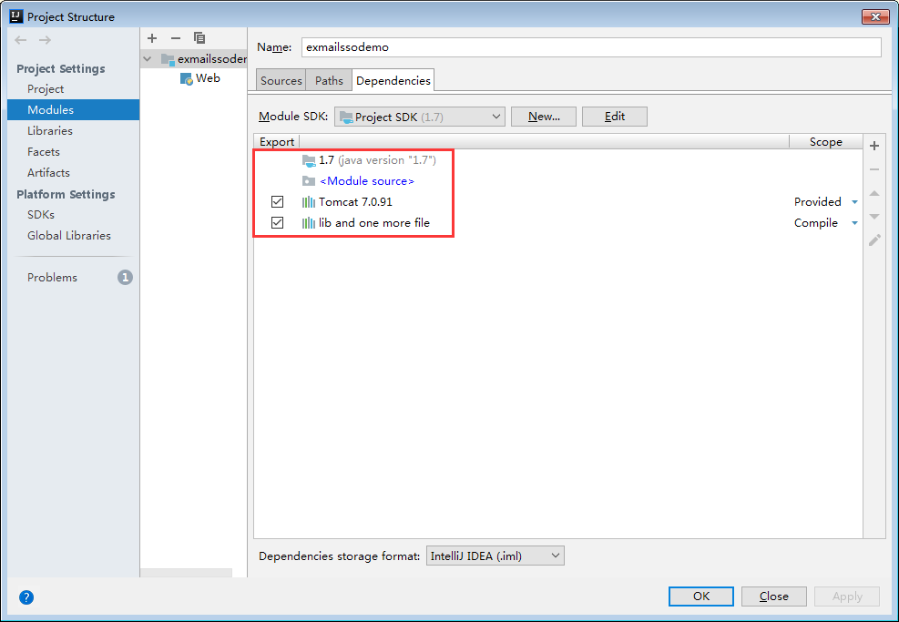

到这一步，项目就可以编译通过了。点击idea主界面菜单栏的Build->Build Project就可以成功编译项目了。
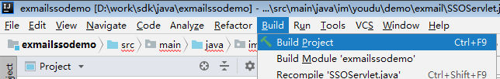

3.3 Artifacts配置
Artifacts主要是进行jar包、war包等的配置，本项目是web工程，所以最终配置输出为war包。
点击左侧栏Artifacts进行war包的配置，点击+号 -> Web Application: Archive。
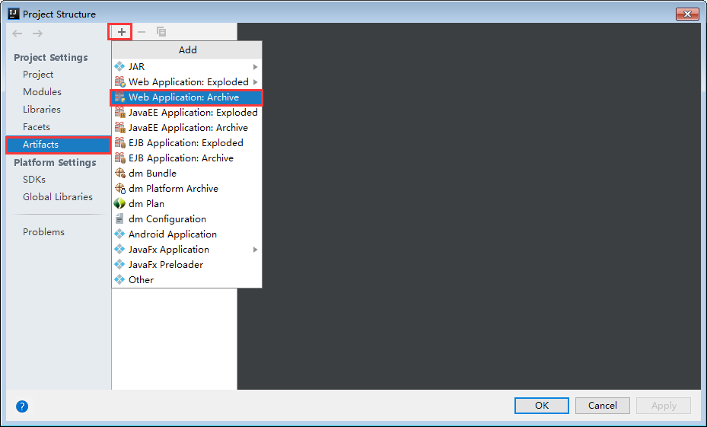
进入配置界面：
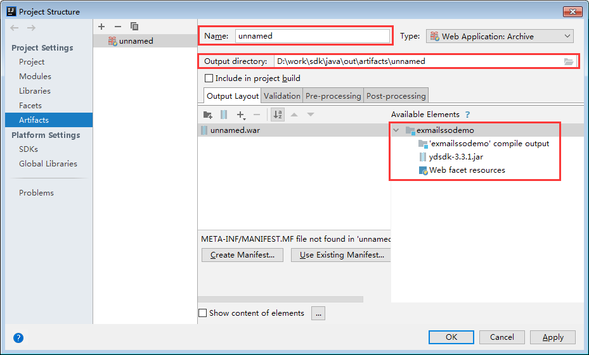
修改Name栏的值为输出的war包的名字，不需要带后缀。
修改Output directory栏的值为war包的存放目录。
勾选 include in project build，这样在Build Project的时候就会生成war包。
分别双击’exmailssodemo’ compile output、Web facet resources、ydsdk-3.3.1.jar(这里其实代表的是整个lib目录，idea这里只显示出了lib目录下最后一个jar包)，这些文件会自动添加到生成的exmailssodemo.war文件中，最终示例效果如下图，点击Apply按钮，war包就配置完成：
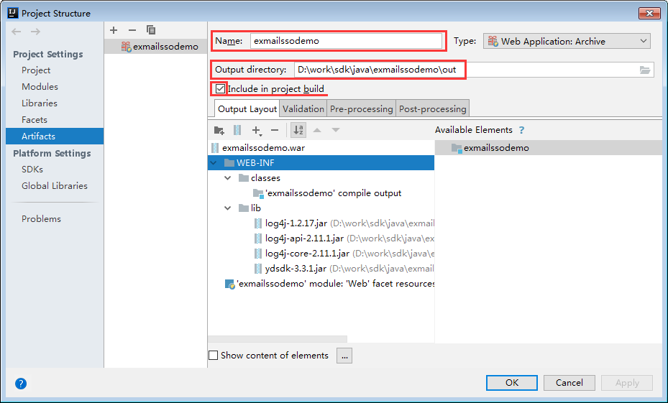

到这一步，就可以在idea菜单栏选择Build –> Build Porject 或者Build->Build Artifacts, 在弹出的选择框中选择exmailssodemo->Build，这就会在out目录下输出exmailssodemo.war包。
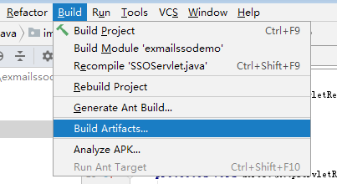

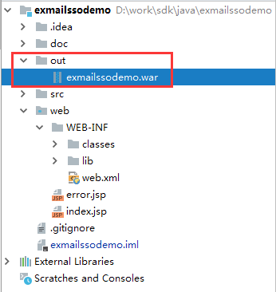

五、启动工程

5.1 修改配置文件
修改工程src/java目录下的ydapp.properties文件，修改host的值为有度服务的地址。
例如有度服务器IP为10.0.0.25，host配置为10.0.0.25:7080。其中7080端口是有度服务默认需要开放的端口。

5.2 部署服务
点击idea右上角的edit congifuration，在弹出的对话框中配置tomcat7的deployment。选择右边的+号->Artifact, 选择exmailssodemo, 在Application Context中输入/exmail， 点击ok, 服务部署完成
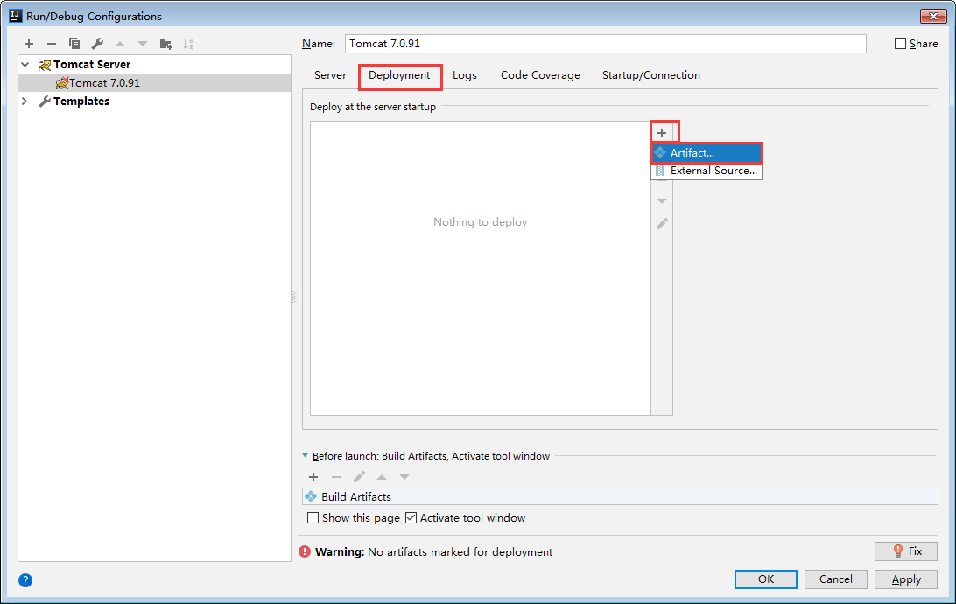
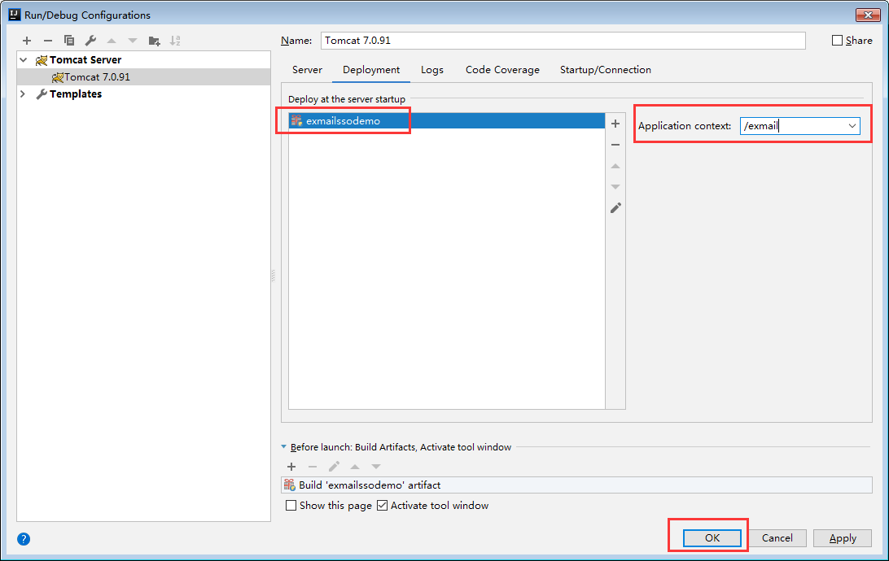

5.3 启动服务
在idea右上角有两个按钮，绿色三角形按钮直接启动tomcat, 绿色虫子按钮以调试模式启动tomcat。服务启动后，会弹出浏览器页面 http://localhost:8080/exmail/，提示企业邮单点登录示例已经启动。
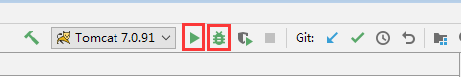

六、有度管理后台配置
登录有度管理后台，点击进入企业应用->企业邮箱->其他邮箱，在URL一栏填入服务的单点登录的url：http://10.0.0.25:8080/exmail/sso?ydtoken=$TOKEN$，点击保存。
$TOKEN$是有度服务提供的占位符，有度任何客户端访问该url就会自动替换成有度身份认证token，通过token就可以识别出用户的账号、邮箱等信息。

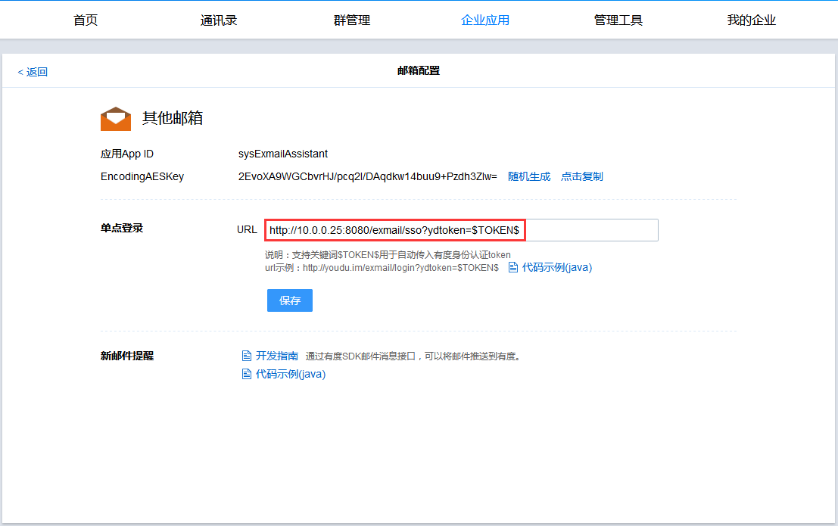
到这一步，登录有度客户端，点击主界面上的企业邮按钮，就会跳转到https://youdu.im。
